# 哈工大计算机专业考研复试

# C语言复习笔记

参考资料：C语言程序设计第三版（苏小红），高等教育出版社

C语言程序设计学习指导（苏小红），高等教育出版社

适合于有一定C语言基础的学者

编译环境：CodeBlocks

2018年2月28日

目录

哈工大计算机专业考研复试C语言复习笔记 1

第一章 为什么要学C语言 3

第二章 C语言数据类型 3

第三章 简单的算术运算和表达式 4

第四章 键盘输入和屏幕输出 5

第五章 选择控制结构 6

第六章 循环控制结构 8

第七章 函数 9

第八章 数组 9

## 为什么要学C语言

不为什么，因为考试要考。

## C语言数据类型

C语言标识符命名规则

* 只能以英文字母、数字、下划线组成；
* 必须以字母、下划线开头；
* 不允许使用关键字命名；
* 有最大长度限制。

Sizeof的使用，返回数组的总大小，从下面的程序可以看出在32位系统中，一个char类型字符占1字节，int和float占4字节，double占8字节。在16位系统中，int类型占两个字节。

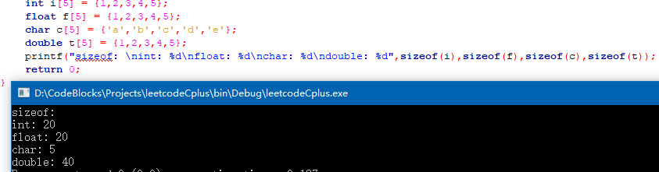

这个现象非常奇妙，区分C++中两种声明字符串的方法。

Char c[] = “hello world”;语句以字符数组的形式存储字符串，sizeof(c)返回的是该字符数组中包括’\0’的所有字符个数，这种声明方式下要获取字符串长度要用strlen() [其实可以理解为C语言的方式]；

String s = “hello”;语句可以理解为类似于链表的声明结构，s只代表该字符串的起始单元地址，故sizeof(s)只有4个字节，这种声明方式下获取字符串长度要用.length() [其实可以理解为C++的方式，对象引用]；

strlen()与length()的适用对象不能互换，strlen()要引用头文件string.h。

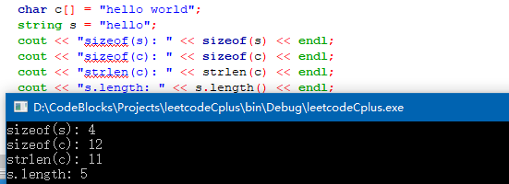

对于其他类型数组，想要获取数组长度，下面的语句是最快的方式：

Int len = sizeof(array) / sizeof(ElemType);

## 简单的算术运算和表达式

定义宏常量，宏常量又称字符常量，在程序中任何位置遇到宏常量都会把标识符替换为之后的字符串（这个过程称为宏替换），**定义宏常量不用分号结尾**：



宏常量没有数据类型，编译时只进行简单的字符串替换；

Const常量只读，只能在定义时赋初值，之后不可以修改，要加分号：



类型转换

自动类型转换，类型提升不会损失精度，可以默认进行：

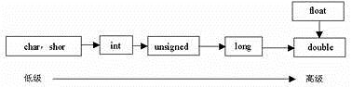

赋值中会出现自动类型转换：

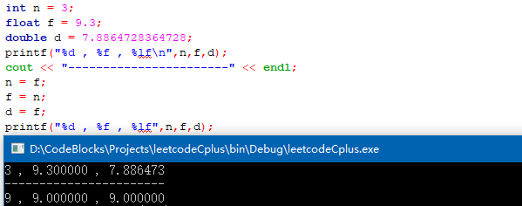

强制类型转换



常用数学标准函数

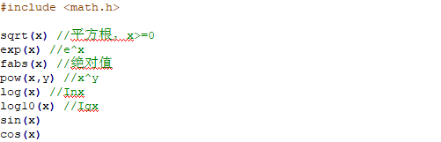

常见错误

1/2是整数除法，结果是0，若想得到0.5，需要进行强制类型转化变为浮点型进行计算。

浮点数不能进行求余运算

Float(x)这种强制转化不能改变m的数值和类型

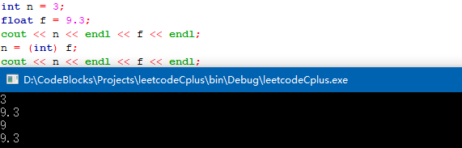

在进行强制类型转换时，由浮点型转为整型时对小数部分直接进行舍去，而不是四舍五入

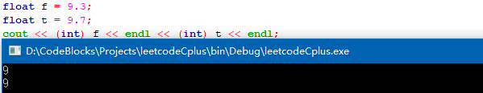

双引号括起来的字符串与宏名相同时不替换，因为宏定义不检查语法

算术表达式不能用++、--运算，（a+b）++是错误的。，

## 键盘输入和屏幕输出

转义字符

单引号 ‘\’’，双引号’\”’。**转义字符按照单个字符计数**

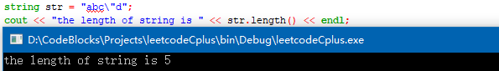

在ASCII码的取值范围中，char类型和int类型可以进行相互类型转换不丢失信息，二者可以进行混合运算。

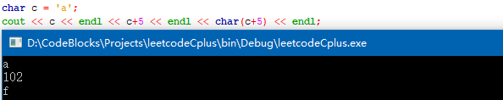

大小写转换

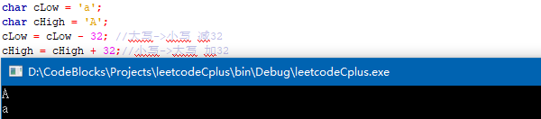

Getchar的返回值为键盘输入的字符

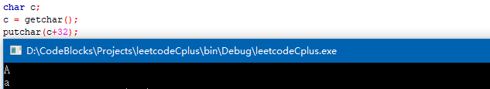

格式化输入

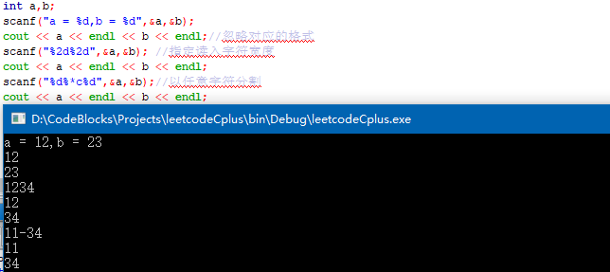

Scanf函数的返回值

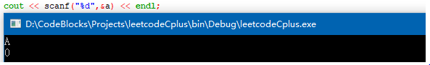

若读取失败，scanf函数返回值为EOF，EOF为定义的宏常量，值为-1。

在scanf函数读取字符时，空格、转义字符、回车都会被当作有效字符读入。

## 选择控制结构

条件运算符是C语言中唯一一个三元运算符

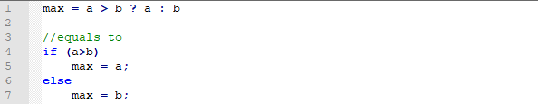

Scanf函数不进行参数类型匹配检查，scanf函数本身带有返回值，当正确读入数据时，返回值为已成功读入的数据项数，当数据类型错误，读取失败时，返回值为0。出现读取失败时，此后所有的scanf都不能正确进行。

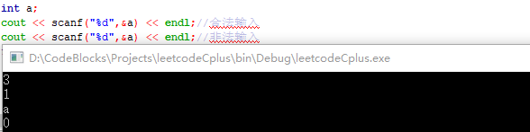

值得注意的是，**浮点型读入整型变量时，会读入整数位，而不是进行四舍五入**，应格外注意。此外，字符对于数字而言是非法输入，数字对于字符而言则可以正常读入。

当出现输入错误时，可以使用fflush()函数清除输入缓冲区中的内容

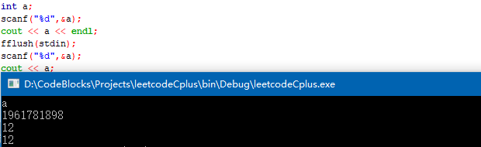

位运算

━━━━━━━━━━━━━━━━━━━━━━━━━━━━

操作符 作用

────────────────────────────

& 位逻辑与

| 位逻辑或

^ 位逻辑异或

～ 位逻辑反

>> 右移 （不是循环移位）

<< 左移 （不是循环移位）

━━━━━━━━━━━━━━━━━━━━━━━━━━━━

**当进行按位与或时，最好使用16进制**，在程序中这样表示：0x01 表示0000 0001。所以，字符类型a的最高位强制1可以这样：a=a | 0x80。

看下面的程序，对于运算符&&和 ||，是针对十进制的数值进行运算的，只有0||0=0，其他均为非0，4294967283是-13的补码。此外，还**需注意～运算符和-运算符的区别**，～是按位取反，-是取相反数。

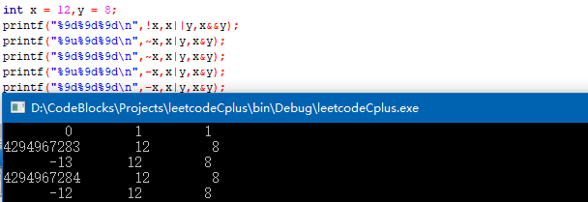

关系运算符的优先级低于算术运算符。

条件运算符？：为唯一的三元运算符。

测试浮点数是否相等不能==运算符，会出现编译错误，此时应使用两数相减小于一个极小数的办法。

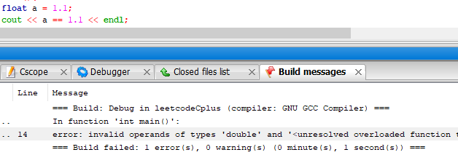

计算三角形面积海伦公式S =1/4 sqrt[(a+b+c)(a+b-c)(a+c-b)(b+c-a)]

## 循环控制结构

While语句后加分号会导致死循环。



当第一次测试条件就为假时，while语句与do-while语句是不等价的，do语句会执行一次循环内容，其余情况二者相同。

生成随机数



## 函数

全局变量会破坏函数的封装性。

变量的存储类型是指编译器为变量分配内存的方式

* 自动变量，又称动态局部变量，在每次进入函数时为其重新分配内存空间，函数结束时释放空间，作用于仅在函数内部。**在不同并列语句块中可以定义相同名字的变量，不会相互干扰，因为它们占据不同的内存单元，具有不同的作用域。**

如果不希望在函数内改变变量的值，只需用const修饰变量即可，将形参变为常量。

* 静态变量，static，静态变量与程序生命周期一致，动态变量与程序块生命周期一致。自动变量在定义时不会被自动初始化。静态局部变量与自动变量的作用域相同，但退出函数时静态局部变量不会被销毁，在下次进入函数时仍然可以使用，并保存着上次退出时的值。
* 外部变量，extern，保存在静态存储区内，生存周期与整个程序相同，没有现实初始化的外部变量会被自动初始化为0。
* 寄存器变量，register，将使用频率高的变量放入寄存器中，执行速度更快。

程序模块化分解的基本原则：高聚合，低耦合，保证每个模块的相对独立性。

## 数组

一维数组在内存中占用的字节数为：数组长度 $×$ sizeof（基类型），二维数组占用的字节数为第一维长度 $×$ 第二维长度 $×$ sizeof（基类型）。

当形参被声明为二维数组时，可以省略第一维的长度说明，但第二维的长度说明不能省略。